重庆园博园位置交通信息
- 会场位置
导航：重庆园博园主展馆
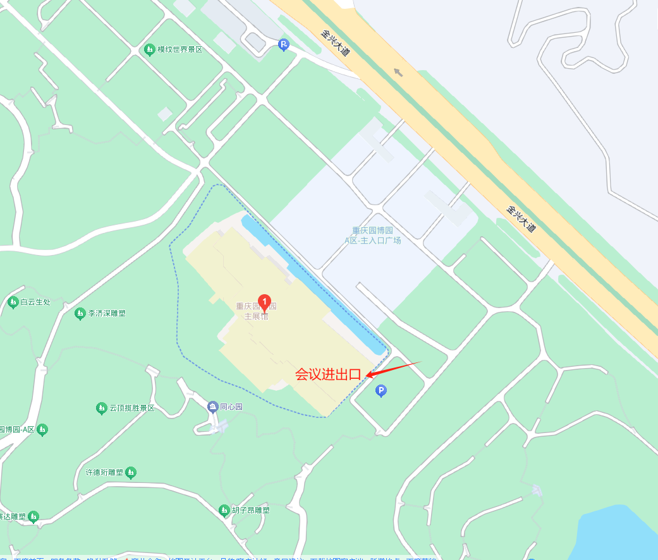
- 交通信息
（1）江北 T2/T3 机场→重庆园博园主展馆
出租车：距离约 20 公里，车程约 20 分钟。
公共交通：全程约 1 小时。先乘坐轨道 3 号线（鱼洞方向），在江北机场 T2/T3 航站楼上车，坐 6 站后到达园博园地铁站，从 2 号口出站。接着步行至轨道园博园公交站，可换乘公交车 559 路、575 路、676 路、965 路、623 路、883 路，在园博园正门下车。
（2）高铁重庆北站→重庆园博园主展馆
​​出租车：距离约 16 公里，车程约 25 分钟。
​​公共交通：全程约 55 分钟。乘坐轨道 3 号线（江北机场 T2 航站楼方向），在龙头寺上车，坐 5 站后到达园博园地铁站，从 2 号口出站。随后步行至轨道园博园公交站，换乘公交车 559 路、575 路、676 路、965 路、623 路、883 路，在园博园正门下车。
（3）高铁重庆沙坪坝站→重庆园博园主展馆
出租车：距离约 22 公里，车程约 37 分钟。
​​公共交通：全程约 1 小时 16 分钟。先乘坐轨道环线（重庆大学方向），在沙坪坝环线上车，坐 5 站到达冉家坝。在此换乘轨道 5 号线，到园博中心地铁站下车，从 3A 口出站。然后步行至轨道园博园站，乘坐公交车 3619 路，在翠杨路口下车。
（4）高铁重庆西站→重庆园博园主展馆
​​出租车：距离约 32 公里，车程约 37 分钟。
​​公共交通：全程约 1 小时 16 分钟。乘坐轨道交通 5 号线（悦港北路方向），在重庆西站上车，坐 17 站后到达园博中心地铁站，从 3A 口出站。接着步行至轨道园博园站，乘坐公交车 3619 路，在翠杨路口下车。
（5）自驾前往
导航搜索“重庆园博园（东北 2 门）”，按照导航指引进入该门后，将车辆前往停车区域，即可到达会议现场。
